**28. května 2024**

**Spol. Fujifilm Group navyšuje obchodní růst díky novým produkčním tiskovým strojům a schopnostem tisku speciálními barvami**

*Dosáhněte živých tiskových aplikací, všestrannosti práce a vyšší produktivity díky technologii nové generace*

Spol. Fujifilm Group oznamuje globální uvedení čtyř nových produkčních tiskových strojů střední třídy řady Revoria PressTM na trh. Tiskové stroje Revoria PressTM EC2100S a Revoria PressTM SC285S kromě 4barevných tonerů disponují stanicí se speciálními tonery*1, což umožňuje 5barevný tisk v jednom průchodu. Revoria PressTM EC2100 a Revoria PressTM SC285 jsou 4barevné tiskové stroje. Všechny čtyři výrobky mají kompaktní rozměry a vysokou kvalitu i rychlost tisku. Celosvětový prodej bude zahájen v prosinci 2024.

Řada Revoria PressTM byla uvedena na trh v červenci 2021. Vlajkový model Revoria PressTM PC1120 je určen pro špičkový profesionální trh, nabízí 1průchodovou 6barevnou tiskovou jednotku až se dvěma speciálními tonery, rozlišení tisku 2 400 dpi, velkou rychlost tisku 120 str./min a vysokou kvalitu obrazu díky toneru Super EA-Eco, který má jednu z nejmenších velikostí částic toneru v oboru. Díky vysoké kvalitě obrazu, vynikající produktivitě a tvorbě přidané hodnoty tiskem speciálními barvami je stroj Revoria PressTM PC1120 globální jedničkou na trhu produkčního tisku v Evropě, Spojených státech i asijsko-pacifickém regionu.

Tiskové stroje Revoria PressTM EC2100S a Revoria PressTM EC2100 tisknou velkou rychlostí 100 str./min*2 a slouží především pro širokou škálu komerčního a rychlého tisku. Další tiskové stroje Revoria PressTM SC285S a Revoria PressTM SC285 tisknou rychlostí 85 str./min*2 a slouží spíše pro rychlý či interní tisk.

Výrobky zvládnou širokou škálu gramáží papíru od lehkého 52 g/m² až po těžký 400 g/m²*3 a zároveň formáty papíru od min. 90 × 146 mm až po 330 × 1300 mm*4, aniž by došlo ke snížení rychlosti tisku. Disponují novou funkcí Chytrá monitorovací brána D1*5, která detekuje barevné odchylky a nezarovnání přední i zadní strany během tisku a umožňuje automatickou korekci v reálném čase pro zachování vysoké kvality tisku bez snížení produktivity. Pro generování vysoce kvalitních obrazů a plynulé pracovní postupy budou dostupné dvě volby tiskových serverů Fiery a Revoria FlowTM. Díky nově vyvinutému systému vertikálního vyvíjení tonerů, jenž přispívá k zachování kompaktních rozměrů stroje, mohou nyní uživatelé vyrábět tiskoviny ve špičkové kvalitě, a to i při práci se širokou škálou produktů, malými šaržemi a krátkými dodacími lhůtami, jako jsou katalogy, brožury, příručky a materiály na podporu prodeje.

Na našem stánku na veletrhu drupa budeme vystavovat tiskové stroje „EC2100S“ a „SC285S“, které umožňují 5barevný tisk. Jako speciální funkci jsme využili růžovou barvu, která rozšiřuje barevný gamut a tiskne odstíny pleti živějším způsobem. Budete moci porovnat rozdíl ve výstupu mezi 4barevným tiskem a tímto rozšířeným podáním barev. Zároveň předvedeme „Chytrou monitorovací bránu D1“, která bude v reálném čase ukazovat korekční procesy. Zveme vás, abyste si vyzkoušeli lepší reprodukci kvality obrazu, další jemné podrobnosti našich 4barevných vzorků tisku i výrazové schopnosti 5barevné volby.

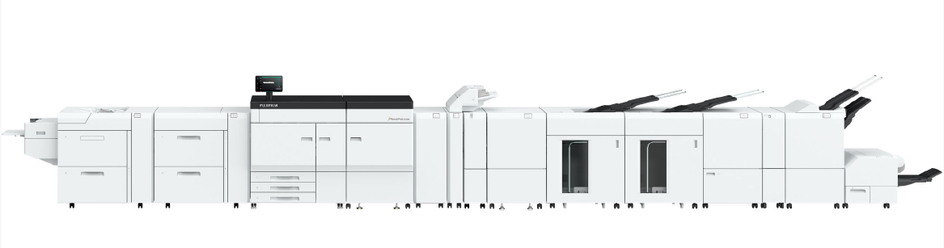

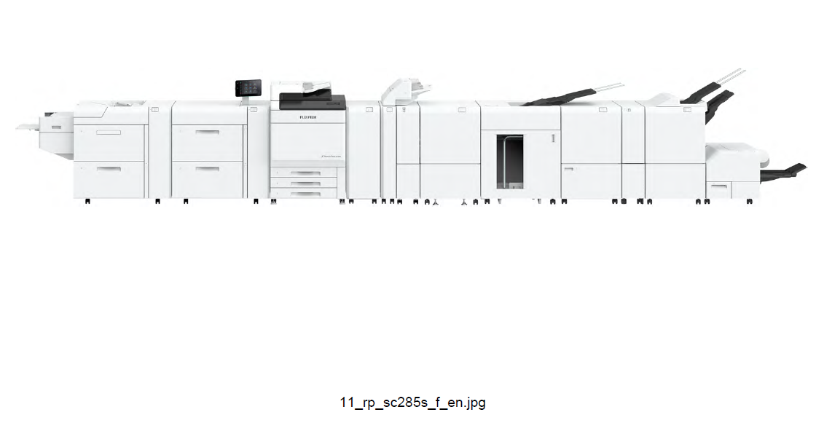

Revoria PressTM EC2100S / EC2100

Revoria PressTM SC285S / SC285

**【Hlavní vlastnosti nových výrobků】**

1. **Revoria PressTM EC2100S / SC285S (dostupné pro oba výrobky)**

* Vybavenost 1průchodovou 5barevnou tiskovou jednotkou, a kromě tonerů CMYK lze používat i jeden speciální toner. K dispozici je celá řada podpůrných funkcí pro snadné využívání speciálních barev.
* Dostupné jsou různé speciální tonery v čiré, růžové, zakázkové červené, zlaté a stříbrné barvě. Smícháním vysoce brilantních zlatých a stříbrných tonerů s tonery CMYK lze také vytvářet různé metalické barvy.
* Obrazová data jsou na tiskových serverech Fiery a Revoria FlowTM automaticky rozdělena na pět barev CMYK a růžovou.
* Návrhy lze vytvářet současně s kontrolou vyjádření speciálních barev pomocí funkce náhledu. Uživatelé ušetří čas a úsilí na zkušební tisk.
* Uživatelé mohou vyměnit speciální toner snadno a rychle*5.

1. **Revoria PressTM EC2100S / EC2100 / SC285S / SC285 (dostupné pro všechny čtyři výrobky)**

* Efektivní využití prostoru díky kompaktní tiskové hlavě LED a tisku s vysokým rozlišením 2 400 dpi.
* Zvyšte produktivitu práce díky tisku vysokou rychlostí. Stroje Revoria PressTM EC2100S / EC2100 tisknou rychlostí 100 str./min, a stroje Revoria PressTM SC285S / SC285 rychlostí 85 str./min.
* Všestranná manipulace s médii pro širokou škálu aplikací.
  + Kompaktní pásová válcová fixační jednotka zpřístupňuje vysoce kvalitní tisk na papír s texturou.
  + Vybavenost podtlakovým podavačem*6 zajišťuje spolehlivé podávání natíraného papíru, který má tendenci se lepit. Eliminátor statiky D1*6 neutralizuje statickou elektřinu z fóliového papíru i jiných tiskových papírů citlivých na statickou elektřinu: tím snižuje přilnavost mezi archy papíru a zvyšuje efektivitu práce.
  + Stroj také podporuje výstup jiných druhů papíru, jako jsou obálky, voděodolný papír a obalový karton.
* Systém kontroly kvality tisku*6 automaticky a v reálném čase kontroluje tištěné materiály a odhaluje tiskové vady, jako jsou tečky, skvrnky, nepatrné dírky, malé šmouhy a ohyby papíru. Zároveň systém kontroluje i čitelnost znaků a čárových kódů, návaznost informací o číslování a znaků vpředu/vzadu i spojitost číslování.
* Stroje Revoria PressTM EC2100S / EC2100 budou kompatibilní se servery Revoria FlowTM a Fiery® EC21 / EC22. Podobně i stroje Revoria PressTM SC285S / SC285 budou kompatibilní se servery Revoria FlowTM a Fiery® SC21 / SC22C. Zákazníci si mohou vybrat z několika voleb tiskových serverů podle svých potřeb.

*1: Čirá, růžová, zákaznická červená, zlatá a stříbrná pro speciální tonery. Dostupnost zlaté a stříbrné bude oznámena později.

*2: Gramáž papíru 52 – 400 g/m² při použití barev CMYK k tisku na nenatíraný papír formátu A4.

*3: Při použití podtlakového podavače.

*4: Vyžaduje volitelnou instalaci zásobníku pro podávání / uvolňování papíru, který podporuje tisk dlouhých archů.

*5: Pro výměnu barev speciálního toneru je nutné předchozí školení.

*6: Uživatel může toto volitelné řešení přidat k instalaci do tiskových strojů.

**KONEC**

**O společnosti FUJIFILM Corporation**

FUJIFILM Corporation je jednou z hlavních provozních společností FUJIFILM Holdings. Od svého založení v roce 1934 vybudovala společnost bohatství vyspělých technologií v oblasti fotografického zobrazování a v souladu se svým úsilím stát se komplexní společností v oblasti zdravotní péče nyní společnost Fujifilm tyto technologie využívá k prevenci, diagnostice a léčbě nemocí v oblasti medicíny a přírodních věd. Společnost Fujifilm rovněž rozšiřuje růst v oblasti vysoce funkčních materiálů, včetně materiálů pro ploché displeje, a v oblasti grafických systémů a optických zařízení.

**O divizi grafických komunikací společnosti FUJIFILM**

Divize FUJIFILM Graphic Communications je stabilním, dlouhodobým partnerem zaměřeným na poskytování vysoce kvalitních, technicky vyspělých tiskových řešení, která pomáhají tiskárnám rozvíjet konkurenční výhody a růst jejich podnikání. Finanční stabilita společnosti a bezprecedentní investice do výzkumu a vývoje jí umožňují vyvíjet vlastní technologie pro nejlepší tisk ve své třídě.  Patří mezi ně řešení pro předtiskovou přípravu a tiskové prostory pro ofsetový, širokoformátový a digitální tisk, stejně jako software pro řízení tiskového toku. Společnost Fujifilm se zavázala minimalizovat dopad svých produktů a činností na životní prostředí, proaktivně pracuje na jeho ochraně a snaží se vzdělávat tiskárny v oblasti osvědčených ekologických postupů. Další informace naleznete na webu [fujifilmprint.eu](https://fujifilmprint.eu/cs/) , nebo na youtube.com/FujifilmGSEurope, případně nás sledujte na @FujifilmPrint.

**Pro další informace kontaktujte:**

Daniel Porter

AD Communications

E: [dporter@adcomms.co.uk](mailto:dporter@adcomms.co.uk)

Tel: +44 (0)1372 464470